Муниципальное автономное дошкольное образовательное учреждение детский сад «Теремок» г. Ак-Довурака
Юридический адрес: индекс 668051, Республики Тыва, г. Ак-Довурак, ул. Центральная 21, рабочий телефон: 8(39433) 2-12-49

Информация о проведенных мероприятиях по ПДД «Засветись» за декабрь месяц 2023 года

№ | Дата проведения | Группа, название мероприятия | Цель мероприятия | Фотоотчет | Присутствовало | Руководители
1 | 21.12.  2023 | В подготовительной к школе группе по ПДД провели беседу с детьми, просмотр познавательных мультфильмов, настольная игра "Знаки дорожного движения" | Цель: Формирование навыков безопасного поведения на дороге и улице.  Образовательные задачи:  1. Обобщить знания детей о правилах дорожного движения.  2. Закреплять умение различать и понимать значение некоторых дорожных знаков.  3. Закреплять знания детей о сигналах светофора. | 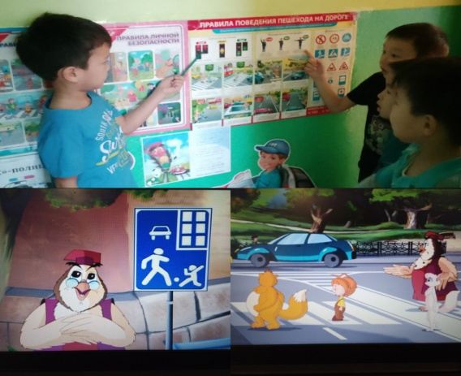 | 24 | Монгуш  Я. Я
2 | 08.12.  2023 | Воспитанники старшей группы "Пчелки" играли в сюжетно-ролевую игру: "Азбука дорожного движения". | Цель игры: учить организовать сюжетно-ролевую игру по правилам дорожного движения. | 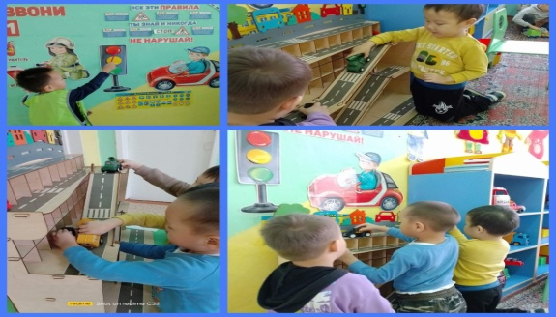 | 20 | Монгуш С.С.
3 | 06.12.  2023 | Дети старшей группы "Пчелки" присоединились в акции "Пристегни себя и ребенка" | . Обобщить знания детей о правилах дорожного движения. | 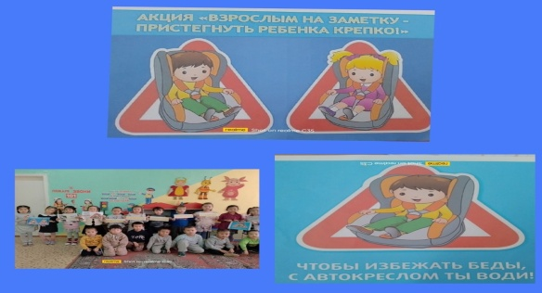 | 18 | Монгуш С.С.

